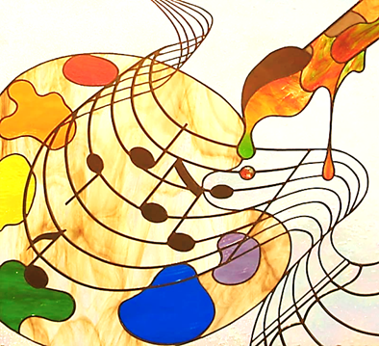 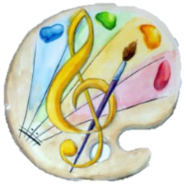

**МБОУ «Ишхой-Юртовская СШ»**

**«В МИРЕ ПРЕКРАСНОГО»**

(в рамках недели ИЗО музыки и технологи).

**Целью** недели искусства и технологии  является развитие познавательного интереса к искусству и технологии через урочные, внеурочные формы работы и воспитания у обучающихся духовной культуры.

**Задачи:**

- совершенствование профессионального мастерства учителей через подготовку, организацию и проведение внеклассных мероприятий;

- вовлечение обучающихся в самостоятельную творческую деятельность, повышение их интереса к изучению предметов;

- выявление у обучающихся, которые обладают творческими способностями, стремление к углубленному изучению технологии, изобразительного искусства;

- воспитание самостоятельности, ответственности, коллективизма, лидерских качеств.

Одной из эффективных форм внеклассной работы, повышающей интерес школьников к изучаемым наукам, является предметная неделя. Предметная неделя становится поводом задуматься над вопросом о месте искусства в жизни человека, жизни каждого из нас. Неделя ИЗО и музыки, которая проходила в школе с 04 по 09 декабря 2017 года, была направлена на то, чтобы повысить у учащихся интерес к искусству, его истории, произведениям великих мастеров.

Неделя Изобразительного искусства включала в себя чётко разработанный план мероприятий. О проведении недели ИЗО и музыки учащиеся были оповещены заранее. 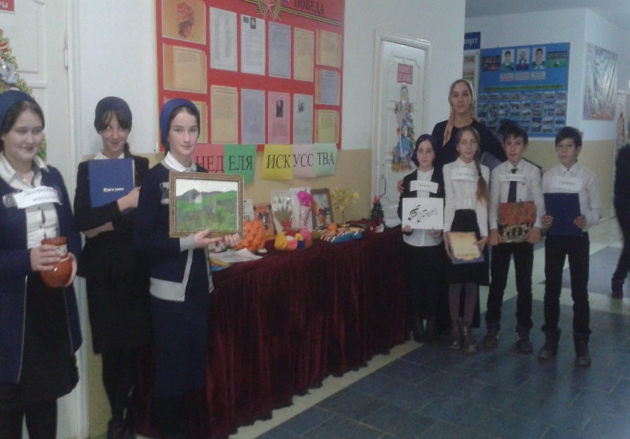 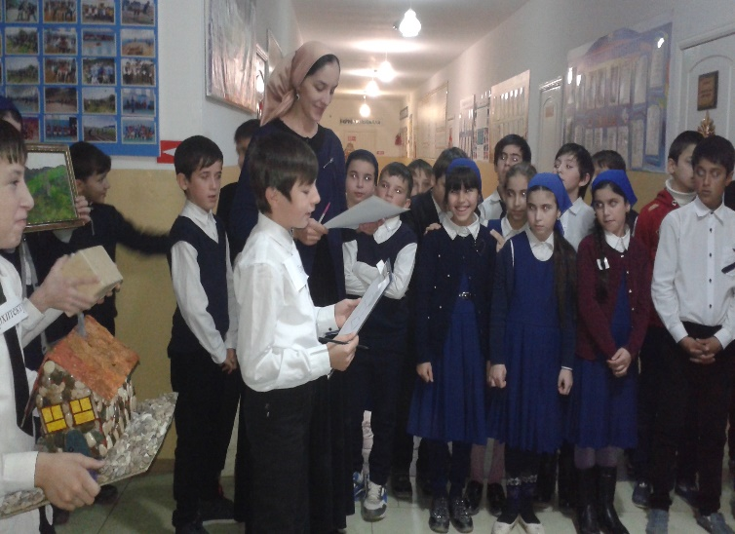

За этот период в школе организованы и проведены следующие мероприятия:

***Оформлен стенд «Неделя искусства в школе» с конкурсами, информацией.***

Учащимися школы под руководством учителя ИЗО Гайтаевой М.Р. была   подготовлена выставка - конкурс работ по теме: «Краски улыбаются». В конкурсе рисунков принимали участие обучающиеся 5х- 9х классов. Ребята активно откликнулись на участие в конкурсе рисунков, лучшие работы достойно заняли свое место на общешкольной выставке. Выставка вызвала интерес у многих учеников школы. В школьной библиотеке оформлена выставка книг «Виды и жанры искусства». На стеллаже выставлены книги о разных видах искусства: музыке, скульптуре, архитектуре, кузнечное искусство и конечно, искусство живописи. 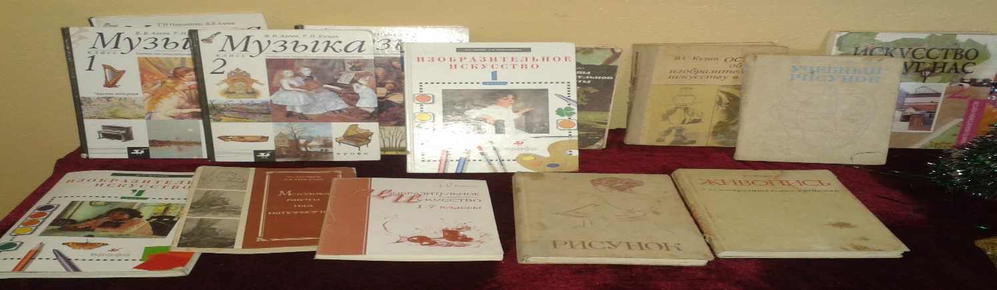

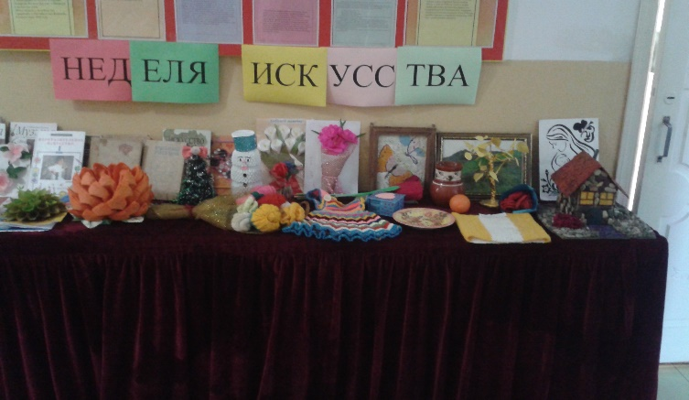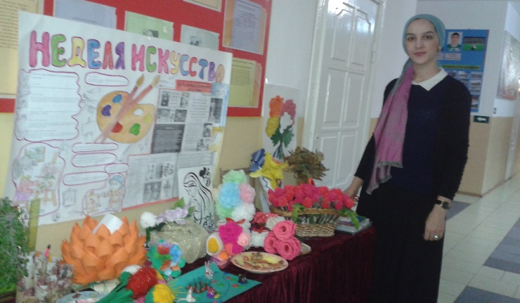

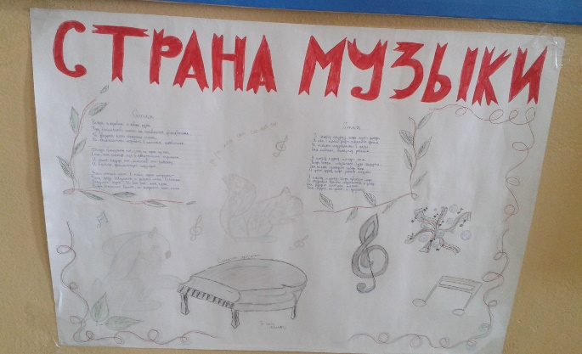 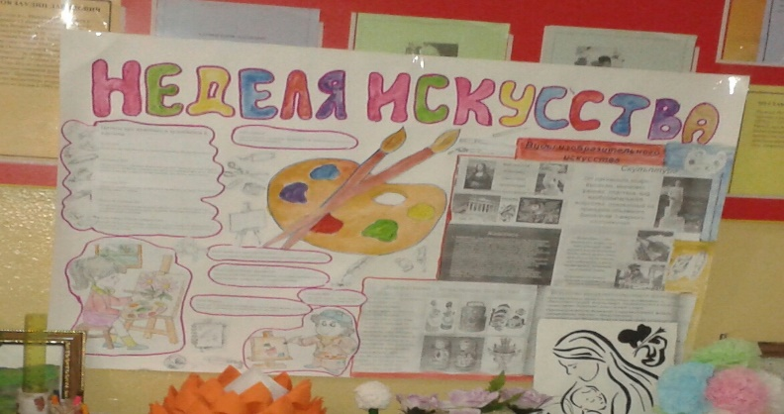

**В заключение недели,** 9.12.17. будут отмечены победители конкурса рисунков и активные участники предметной недели.

 Учителя изобразительного искусства и музыки: Гайтаева М.Р .Мулуева М.В.

**Организатор: Гайтаева М,Р,**